各 位

株式会社VIDA Corporation

2024年　4月　19日

**空き家を活かした社会問題解決のため**

**株式会社マークス不動産と資本業務提携いたしました**

　　株式会社VIDA Corporation（ヴィダコーポレーション、本社：東京都渋谷区、代表取締役社長：杉本 大、以下当社）は、株式会社マークス不動産（本社：東京都中央区、代表取締役：花原浩二）との間で第三者割当増資の方法により発行する新株式の引受によるマークス不動産の株式取得（持分法適用会社化）を決議し、2024年2月1日付けで資本業務提携契約を締結することを決定いたしました。

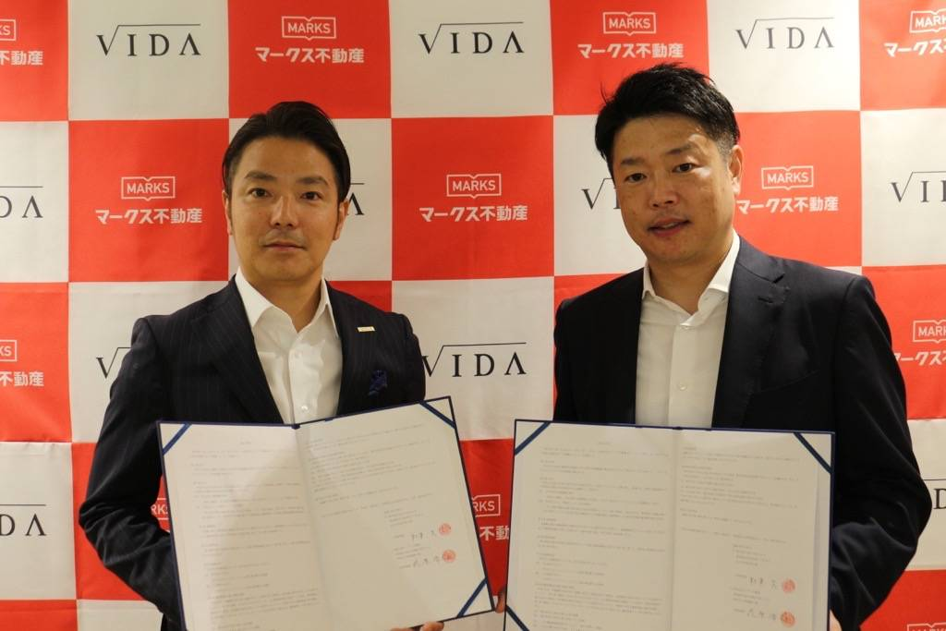

**■資本業務提携の目的**

　「世のために。人のために。」を理念に掲げ、社会問題に対して不動産を使って解決してきたマークス不動産のノウハウを有効活用し、相互の協力により両社にとって高い相乗効果を創出することを期待し、資本業務提携を行うことを決定いたしました。この資本業務提携により、両社の成長スピードを加速するとともに、業務の拡大や多様化を図ります。

両社の事業が組み合わさることで、空き家問題の解決、さらには社会福祉問題や地域過疎化問題などにも寄与していくことを目指します。

**■今後の展開**

本資本業務提携契約において予定している協業の範囲は以下の通りです。

1. 事故物件の価値の最大化

当社は、空間や業態の価値を最大限に引き出す独自の仕組みを持っています。マークス不動産のサービスである事故物件を専門に取り扱う「成仏不動産」と組み合わせることで、事故物件の価値の最大化を目指します。

1. 空き家や空き店舗を活かした地域活性化

マークス不動産が保有している空き家や空き店舗を当社の空間価値クリエイティブ事業により再生・

テナントのマッチング・ユーザー招致を図り、過疎化している地域の活性化を目指します。

1. 福祉や待機児童問題の解決

マークス不動産が保有している空き家や空き地を当社の業態価値クリエイティブ事業により、不動産のみにとどまらず、ビジネスそのものをデザインして新しい価値を生み出します。本資本業務提携契約においては、障がい者グループホームや保育園として施設開発を行うことで、日本が抱える福祉問題や待機児童問題の解決を目指します。

実際に実施する項目の選択や時期、条件等の詳細につきましては、別途両社間で誠実に協議し、決定いたします。

**■マークス不動産について**

会社名　：株式会社マークス不動産（ｶﾌﾞｼｷｶﾞｲｼｬﾏｰｸｽﾌﾄﾞｳｻﾝ）

代表者　：花原浩二

所在地 　：東京都中央区日本橋本石町3-1-2 FORECAST新常盤橋4階

資本金 　：21,126万円（資本準備金含む）

事業内容 ：不動産買取事業 / 不動産仲介事業（売買仲介および賃貸仲介）/  
 不動産活用コンサルティング事業

サービス一覧 ：成仏不動産 / 葬祭事業者サポート / 負動産の総合病院／おまもり不動産/

中立不動産/ 御用達不動産/ 海外不動産

URL ： <https://marks-house.jp/>

**株式会社VIDA Corporationについて**　　　　　　　　　　　　　　　　　　　　　　　　　　　　　　　　　　　　　　　　　クライアントの価値を最大限に引き出す独自の仕組みをもとに、ビジネスそのものを創りだし、新しいプロジェクトを立ち上げていきます。　　　　　　　　　　　　　　　　　　　　　　　　　　　　　　　　　　　　　　　　　　　　　　　　　　　　　　　　　　　　弊社の展開する3つの事業価値「空間価値」「業態価値」「市場価値」は、クライ アントの成長を描くように構成され、最短最速の成長ルートをサポートする為の事業を展開しています。

**【株式会社VIDA Corporation 会社概要】**　　　　　　　　　　　　　　　　　　　　　　　　　　　　　　　　　　　　　　会社名　 ：株式会社VIDA Corporation　　　　　　　　　　　　　　　　　　　　　　　　　　　　　　　　　　　　　　　　　　 代表者　 ：代表取締役　杉本 大　　　　　　　　　　　　　　　　　　　　　　　　　　　　　　　　　　　　　　　　　　　　　　　　　所在地 　：東京都渋谷区道玄坂1丁目22-9 AD-O渋谷道玄坂8階　　　　　　　　　　　　　　　　　　　　　　設　立　 ： 2005年5月　　　　　　　　　　　　　　　　　　　　　　　　　　　　　　　　　　　　　　　　　　　　　　　　　　　　資本金　 ： 6,500万円　　　　　　　　　　　　　　　　　　　　　　　　　　　　　　　　　　　　　　　　　　　　　　　　　　　　事業内容：テナント物件の調査・企画・コンサルティング、デザイン・設計、制作・施工、運営管理　　　　　　　　　　　　　　URL ： <https://vida-cp.com>

